Sự tích hợp giữa phần cứng và phần mềm trong hệ thống nhúng để tự trị các thiết bị máy móc chuyên dụng hiện đại
Tác giả: ThS. NcS VÕ HOA SƠN
Giám đốc công ty Đăng Dũng

ĐẶT VẤN ĐỀ
Hiện nay, chúng ta biết máy tính cá nhân là một thiết bị không thể thiếu trong hằng ngày. Tuy nhiên, ở một mảng khác, hệ thống nhúng mới là mối quan tâm lớn cho nhiều quốc gia trên thế giới và nó thực sự là mối quan tâm hàng đầu vì những đặc điểm vượt trội và khả năng phát triển phục vụ đời sống cực cao. Ở Việt Nam, chính phủ và các viện nghiên cứu, các trường đại học đã bắt đầu nhận thấy tầm quan trọng của hệ thống nhúng và đã có những chiến lược phát triển cho phù hợp với lộ trình phát triển của thế giới và khu vực.
Hệ thống nhúng xuất hiện đầu thập niên 1960 và dần dần trở thành một ngành có nhiều ứng dụng rộng rãi trong công nghiệp và đời sống nhờ sự phát triển mạnh mẽ của ngành công nghệ thông tin. Thêm vào đó, dựa vào sức đẩy công nghệ vi điện tử, công nghệ sinh học, công nghệ Nano làm nền tảng cho những sự thay đổi cơ bản trong việc đưa những thiết bị công nghệ vào thị trường với những chức năng thân thiện người dùng có mức độ thông minh ngày càng cao, từ đó khẳng định vai trò của “hệ thống nhúng” trong đời sống .
SmartPhone và SmartHome là những ví dụ điển hình. Nó đã mở ra một triển vọng mà các “đại gia công nghệ” đặt biệt quan tâm và đã lĩnh vực mang lại lợi nhuận khổng lồ mà các quốc gia đều mong muốn đạt được.
Thêm vào đó, các sản phẩm của những doanh nghiệp vừa và nhỏ; họ đã có những đóng góp muôn vàn sản phẩm thiết thực phục vụ cho nhu cầu thực tế sinh động hàng ngày, từ đó đã khẳng định vai trò hết sức to lớn của “Hệ thống nhúng” trong nền kinh tế quốc dân.

NỘI DUNG

Giới thiệu
Hệ thống nhúng (embedded system) được định nghĩa là một hệ thống chuyên dụng, thường có khả năng tự hành và được thiết kế tích hợp vào một hệ thống lớn hơn để thực hiện một chức năng chuyên biệt nào đó.
Hệ thống nhúng bao gồm cả thiết bị phần cứng và phần mềm và các thiết bị hổ trợ để cùng hoạt động trong môi trường nhúng nhăm phục vụ cho một dự án cụ thể và chúng phải thỏa mãn yêu cầu hoạt động theo thời gian thực (real-time).
Hệ thống nhúng là một phần hệ thống xử lí thông tin nhúng trong hệ thống lớn, phức hợp và độc lập. Đây một hệ thống có khả năng tự trị được nhúng vào trong một môi trường hay một hệ thống mẹ. Chúng là các hệ thống tích hợp cả phần cứng và phần mềm để thực hiện một hoặc một nhóm chức năng chuyên biệt trong nhiều lĩnh vực công nghiệp, tự động hoá điều khiển, quan trắc và truyền tin. Đặc điểm của các hệ thống nhúng là hoạt động ổn định và có tính năng tự động hoá cao.
Do tính chất chuyên biệt của Hệ thống và chúng được sản xuất hàng loạt với số lượng lớn nên các nhà sản xuất thường yêu cầu phải tối ưu hóa chúng nhằm giảm thiểu kích thước và chi phí sản xuất. những yêu cầu đó đưa đến nhựng khác biệt cơ bản trong lĩnh vực viết phần mềm cho hệ thống nhúng so với phần mềm thông thường.

Phần cứng và phần mềm trong hệ thống nhúng
Với sự phát triển ngành kỹ thuật, các bộ vi xử lý ngày càng đa dạng: Phong phú về nhà sản xuất, đa dạng về dòng sản phẩm, chủng loại và nhiều giá thành. Ngoài các công ty sản xuất phần cứng như: Texas Instrument, ARM, Intel, Motorola, Atmel, Freescale, AVR…còn có các nhà sản xuất của các quốc gia khác trong đó có Việt Nam đã cho ra những chip xử lý mới phục vụ cho sự phát triển công nghệ.
Những Hệ điều hành cho hệ thống nhúng khác nhau như: QNX, VxWorks, Window CE/Xp Embedded, Embedded Linux…..
Ngôn ngữ lập trình : C/C++, Keil C, Asembly, PMC, LabView, PLC….
Ngoài ra, để phục vụ cho cộng đồng công nghệ, các nhà sản xuất còn cho ra những kit xử lý và mã nguồn mở rất tiện ích. Các Modul, Shield….ngày càng hổ trợ đắc lực cho cộng đồng.
Ngành Hệ thống nhúng có những yêu cầu rất cao cho những người hoạt động trong lãnh vực này. Ngoài việc rành rẽ về ngôn ngữ lập trình, còn có sự hiểu biết đa dạng về sản phẩm đầu ra như: tự động hóa, y tế, ô-tô, viễn thông, nông nghiệp, công nghiệp… Do đó, những người làm việc ở ngành này phải có khả năng thích ứng cao với nhiều dự án và nhiều lãnh vực[2].
Thêm vào đó, người lập trình viên cần phải có những kiến thức nhất định về trình biên dịch (compiler), xử lý tín hiệu số, schematic, điện tử…để có thể làm việc hiệu quả.
Trong hơn 9 tỷ bộ vi xử lý được sản xuất hằng năm, chỉ có khoảng 150 triệu bộ (1,5%) được sử dụng cho máy vi tính cá nhân, phần còn lại (98,5%) là dành cho hệ thống nhúng[2]. Theo một thống kê khác của BCC Research Group[4] thì đến năm 2009, tổng doanh số của thị trường hệ thống nhúng trên toàn cầu sẽ đạt khoảng 88 tỷ đô-la Mỹ, với phần cứng chiếm 78 tỷ đô-la Mỹ và phần mềm chiếm 3,5 tỷ đô-la Mỹ, phần còn lại là các bo mạch nhúng. Tốc độ tăng trưởng trung bình hằng năm (AAGR) của phần mềm nhúng hiện đang đạt mức 16%.
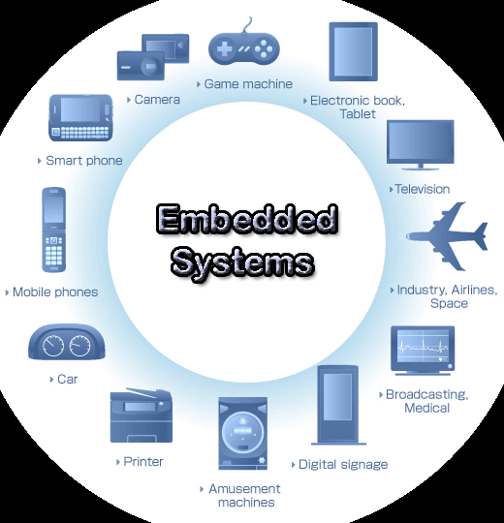
Hình 1. 1 - Ứng dụng của hệ thống nhúng

Mô phỏng sự tích hợp giữa phần cứng và phần mềm và sản phẩm Hệ thống nhúng

Hộp nhạc quà tặng
- Phần cứng:Arduino uno R3
- Phần mềm : Arduino Ide
- Mô phỏng Proteus
Các bước tiến hành:
- Mô phỏng:
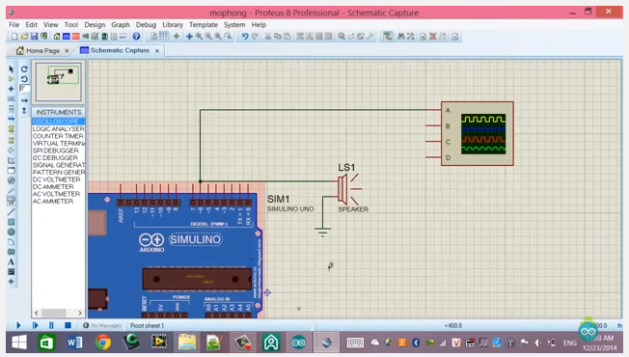
Hình 1. 2 - Lược đồ thiết kế hộp nhạc quà tặng
- Lập trình ( Code)
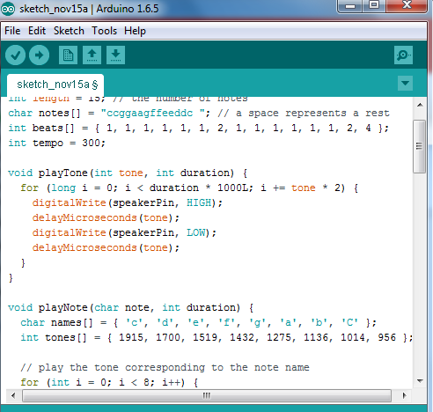
Hình 1. 3 - Lập trình bằng Arduino

- Biên dịch
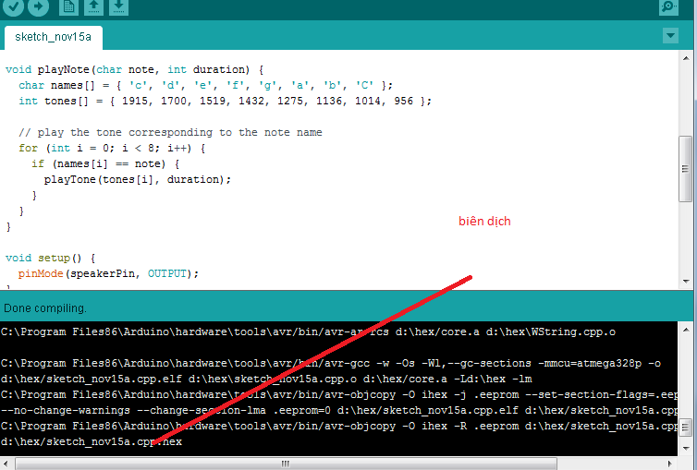
Hình 1. 4 - Biên dịch chương trình

- Nhúng:
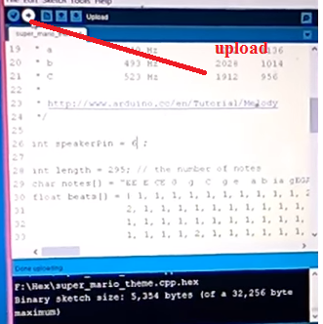
Hình 1. 5 - Nhúng vào thiết bị
- Tự hành :
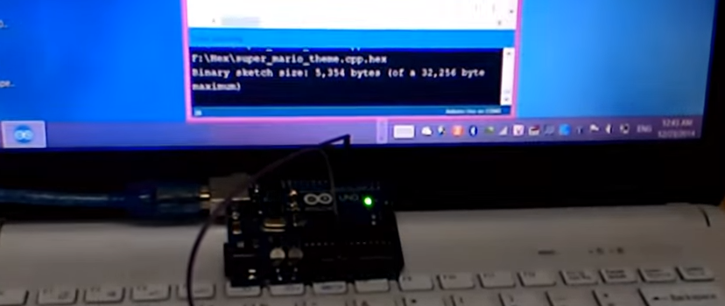
Hình 1. 6 - Vận hành sản phẩm

Lò ấp trứng
- Phần cứng:Arduino uno R3
- Cảm biến LM 35
- LCD
- Phần mềm: Arduino Ide
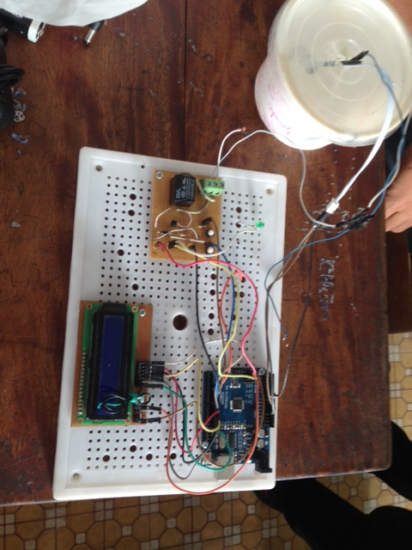
Hình 1. 7 - Mô hình lò ấp trứng (sinh viên thực hiện)
Dự án này có thể mở rộng cho các cơ sở công nghiệp hoạt động có liên quan điều khiển nhiệt độ

Điều khiển moteur bước
- Phần cứng:Arduino uno R3
- Moteur bước
- Cầu H
- Phần mềm arduino Ide

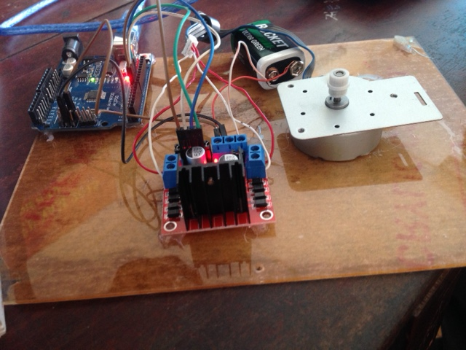
Hình 1. 8 - Mô hình điều khiển moteur (sinh viên thực hiện)
Dự án có thể triển khai các lĩnh vực: Robot, thang máy, moto, nông nghiệp, công nghiệp…

Điều khiển thiết bị qua Bluetooth
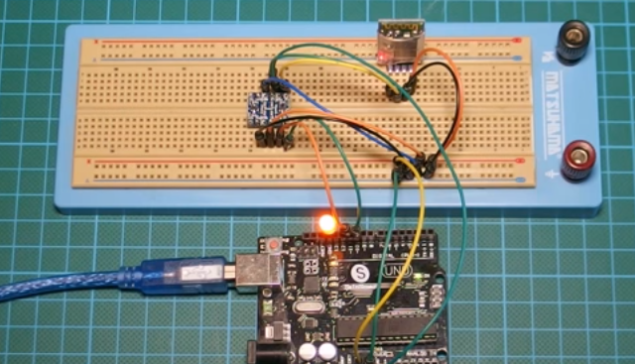
Hình 1. 9 - Mạch điều khiển Bluetooth (sinh viên thực hiện)

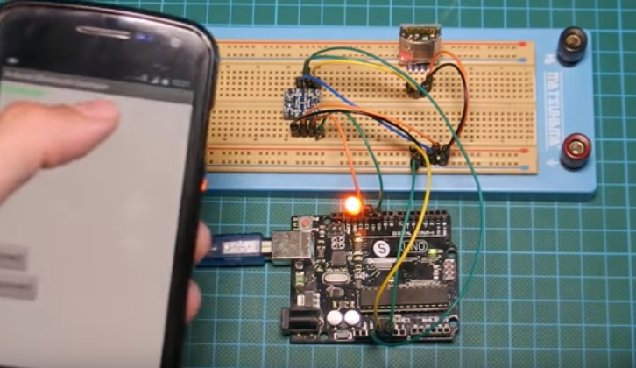
Hình 1. 10 - Thực hiện kết nối Bluetooth
Triển khai dự án: SmartHome, tracking xe, báo động…

Shield sim900 và GPRS
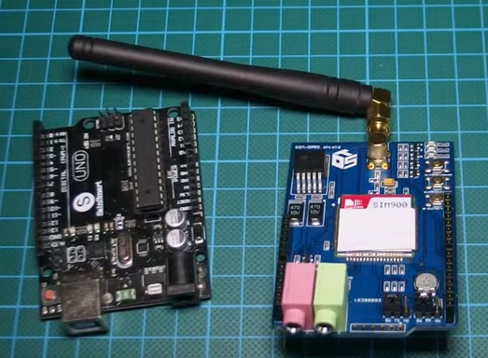
Hình 1. 11 - Mạch Shield sim900 (sinh viên thực hiện)
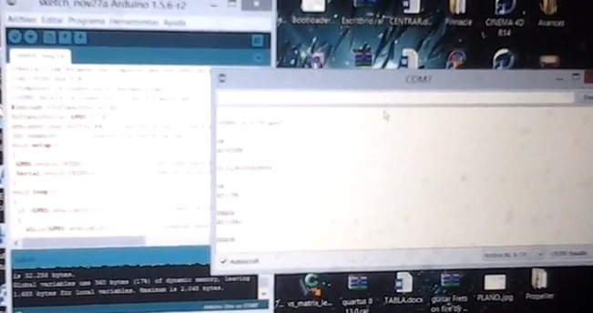
Hình 1. 12 - Viết chương trình nhúng sim900
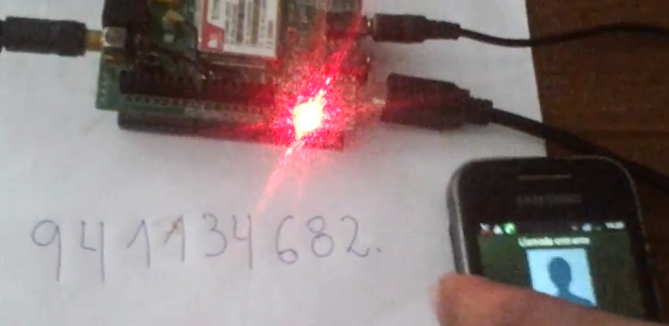
Hình 1. 13 - Vận hành sản phẩm sim900

PHẦN KẾT
Từ những ví dụ minh họa trên, chúng ta có thể kết luận rằng Hệ thống nhúng là một chuyên ngành rất hấp dẫn và có nhu cầu tuyển dụng cao. Tuy nhiên, chúng ta cần phải định hướng và phát triển hệ thống nhúng theo sát yêu cầu thực tế để hướng dẫn cho sinh viên phát huy hết khả năng. Chúng ta không chờ đợi những dự án lớn mà hãy bắt đầu bằng những dự án sát với thực tế để phục vụ đời sống, từ đó làm nền tảng cho việc bổ sung nguồn nhân lực Hệ thống nhúng cho đất nước.
Hiện nay, lĩnh vực hệ thống nhúng của Việt Nam đã có những thành quả ban đầu, tuy nhiên chúng ta cũng gặp nhiều thách thức lớn.
Bên cạnh ông “hàng xóm” Trung Quốc với sự phát triển công nghệ vượt bậc làm cho việc sản xuất các chip xử lý (phần cứng) của chúng ta khó có khả năng cạnh tranh được.
Công nghệ phần mềm chúng ta cũng yếu ớt không kém và chủ yếu là gia công cho nước ngoài, do đó có rất nhiều hãng sản xuất phần mềm lớn đã và đang “đổ bộ” vào thị trường Việt Nam để tận dụng lợi thế nguồn nhân lực giá rẻ và khai thác một thị trường tiềm năng mới như IBM, CSC, Altera…
Nếu ta hiểu một cách trực quan thì một hệ thống nhúng về cơ bản có “phần cứng” và “phần mềm”, nếu “phần cứng” là một thực thể “vật lý”, thì “phần mềm” chính là “phần hồn” của hệ thống, như vậy, chúng ta sẽ ưu tiên phần nào đây?
Về chính phủ, đã có những dự án tốn kém cho việc sản xuất chip, nhưng kết quả rất khiêm tốn và lãng phí. Ngược lại, những thiết bị của “kỹ sư chân đất” lại có nhiều ứng dụng thiết thực, có thể xem những “kỹ sư” này đã làm được cái phần “hồn” của nó bằng việc sử dụng phần cứng có sẵn và nhúng vào sản phẩm, đó là việc chúng ta phải nghiêm túc nghiên cứu.
B-Phone cũng vậy, sự tích hợp phần mềm trong hệ thống quyết định thành bại của sản phẩm (dĩ nhiên phần cứng mua về không quá tồi), cái mà người ta trông chờ ở B-Phone chính là sự đột phá trong công nghệ, thổi “cái hồn” vào phần cứng SmartPhone để tạo ra sản phẩm Hệ thống nhúng “Made in Vietnam”, một việc cực kỳ khó khăn trong giai đoạn hiện nay.
Như vậy, việc lựa chọn hướng đi chủ lực nào trong giai đoạn hiện nay để phát triển là chiến lược trong việc phát triển công nghệ, dù rằng cả phát triển phần cứng hay phần mềm cũng đều là thế mạnh của nguồn nhân lực Việt Nam.
Con người là yếu tố quan trọng nhất, việc đào tạo nguồn nhân lực Hệ thống nhúng bắt đầu từ trong nhà trường là một nhu cầu bức thiết và là một nền tảng rất căn bản cho việc phát triển đất nước. Tác giả nhận thấy có 2 việc cần phải thực hiện:
Cần phải có một giáo trình hoàn chỉnh, một đội ngũ giảng viên nhiệt tình và kinh nghiệm. Điều này làm cho các sinh viên hào hứng tiếp thu công nghệ và phát huy tính sáng tạo trong từng sản phẩm cụ thể, làm nền tảng cho các dự án to lớn sau này.
Muốn phát triển ngành phần mềm hệ thống nhúng lên một tầm cao mới như có thể sản xuất, ứng dụng thực tế và xuất khẩu phần mềm hệ thống nhúng, cần phải tập trung nghiên cứu phát triển và hợp tác với các hãng lớn nước ngoài. Hiện nay, Việt Nam đã là đối tác nghiên cứu với các hãng lớn như Toshiba, Panasonic, Samsung…, chúng ta phải biến sự hợp tác này trở thành đối tác chiến lược để nâng cao năng lực đội ngũ chuyên viên, từ đó sẽ làm chủ công nghệ (kể cả phần cứng và phần mềm) làm tiền đề phát triển đất nước.[4]

TÀI LIỆU THAM KHẢO
[1] Hải, 2009, Lập trình hệ thống nhúng sử dụng vi điều khiển MSP430
(Embedded System I)
[2] Ngô Đức Hoàng, 2012, Ngành thiết kế vi mạch Việt Nam: Thiếu thầy, thiếu thợ, Trung tâm Nghiên cứu và đào tạo thiết kế vi mạch (ICDREC)
[3] VN. C.Đ.A., Lập trình vi điều khiển
[4] Available from: http://thanhnt.com/blog/he-thong-nhung-la-gi/

